康灿华
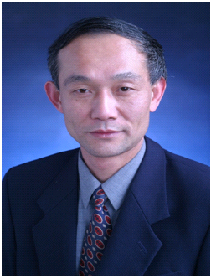
姓 名：康灿华
性 别：男
出生年月：1959年5月
职 称：学科责任教授、博士生导师
职 务：副校长
学 位：博士
学 历：研究生
电 话：
传 真：
邮 箱：kchhua@whut.edu.cn
个人简历
学习经历
先后获工学学士、硕士学位、管理学博士学位
工作经历
1988年评为讲师，1992年评为副教授，1995年破格晋升为教授。
1995年至今先后任管理学院副院长、学校教务处副处长、处长 、校长助理、副校长。
社会兼职
湖北省跨世纪学科带头人，中国市场学会常务理事，全国高校教学研究会理事，湖北省企业家协会理事。
研究方向
投资经济与跨国经营、股份经济与证券投资
主讲课程
《投资理论》、《专业综合》；硕士生课程《国际服务贸易》、《国际投资》；本科生课程：《国际贸易》、《专业导论》。
论文著作
《工业外贸概论》、《国际金融》、《国际贸易》、《证券投资理论与实务》、《对外贸易管理理论与实务》等著作、教材10部；公开发表学术论文近60多篇，其中EI、ISTP检索和人大报刊复印资料转载18篇。
承担课题
主持国家和省（部）级课题10多项；
主持横向课题10多项；
主持研究的项目主要有：
《加入WTO与中国汽车工业发展研究》（国家社科基金项目）；
《引进利用外资与湖北省产业结构调整研究》（湖北省科委项目）；
《汽车产销体系构建研究》（中国汽车工业总公司项目）；
《银行多角化经营研究》（民生银行武汉分行）；
《经营环境变迁对商业银行的影响及对策研究》（交通银行西安分行）；
《学士学位问题研究》（教育部规划课题）；
《交通科技创新能力评价理论和方法研究》（交通部）；
《交通运输服务体系建设与服务能力评价方法研究》（交通部）；
《湖北省科技中小企业创业管理研究》（湖北省科技厅）；
《欠发达地区财政公共投资及其效益评价研究》（云南省科技厅）
《城市轨道交通与投资管理研究》（武汉市建委）；
荣誉奖励
获国家级成果一等奖一项，获省（部）级成果一等奖、二等奖各一项，三次获省（部）级表彰；被评为湖北省优秀研究生导师。

